成就最好的自己

——青岛太平路小学教师部署会
1月26日上午，青岛太平路小学召开了寒假工作部署会，对全体教师提出假期工作要求，指导老师们认真做好各项工作，进行身心的放松，心灵的成长，度过一个轻松愉快的寒假。
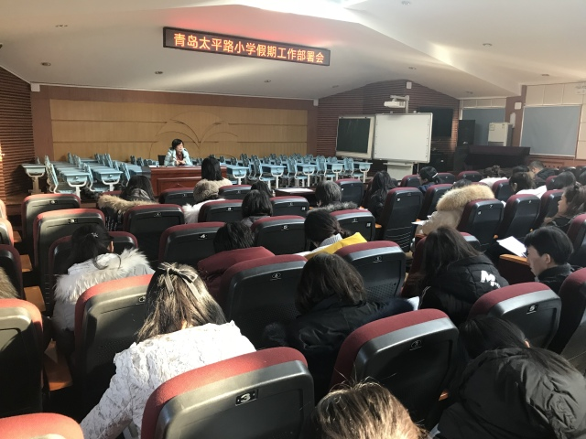
在这次部署会上，于瑛副校长鼓励老师们全体教师要坚持学习，坚持阅读，坚持健身，开阔视野，真正放松心灵的同时，提升自己的情商，做一名高情商的教师，成就学生更成就自己，从而成为一名身心健康的教师。
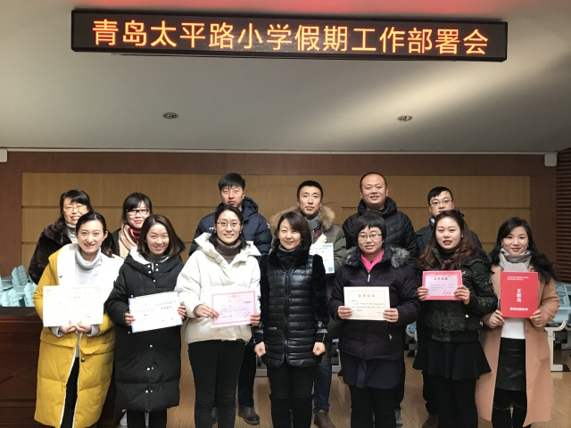
最后，刘校长为学期获奖的各学科教师颁发了证书，鼓励老师们继续主动学习、主动反思，不断提升个人的专业精神、专业态度和专业能力，努力做太平的好老师，做人民满意的好老师。 2018让我们共同努力，打造精致教育，成就最好的自己，成就更美好的教育，让太平一路生动，一路幸福！

感恩在身边

——太平路小学一年级敬长辈、孝父母感恩活
感恩，是对别人所给的帮助表示感激，是对他人帮助的回报。感恩是健康心理所必须的品质。寒假期间一年级级部同学开展了“敬长辈、孝父母，感恩在身边”活动。同学们在家里主动承担力所能及的家务劳动，体会父母家人对自己的关爱，感受自己在平日生活中所受到的关爱，并能对父母长辈的付出学会感恩。
通过活动的开展，同学们纷纷表示，要多参与家中的家务劳动，把尊敬长辈、孝敬父母当做平常就要做好的事情来做。同学们不仅学会了劳动技能，更重要的是体会到了父母长辈的辛苦，学会感恩。
